МИНИСТЕРСТВО ОБРАЗОВАНИЯ И НАУКИ РОССИЙСКОЙ
ФЕДЕРАЦИИ
ФЕДЕРАЛЬНОЕ ГОСУДАРСТВЕННОЕ БЮДЖЕТНОЕ ОБРАЗОВАТЕЛЬНОЕ УЧРЕЖДЕНИЕ ВЫСШЕГО ОБРАЗОВАНИЯ
«МОСКОВСКИЙ АВИАЦИОННЫЙ ИНСТИТУТ
(НАЦИОНАЛЬНЫЙ ИССЛЕДОВАТЕЛЬСКИЙ УНИВЕРСИТЕТ)»

Институт №8 «Компьютерные науки и прикладная математика»
Кафедра 806 «Вычислительная математика и программирование»

ОТЧЁТ
по дисциплине «Введение в авиационную и ракетно-космическую технику»
на тему: «Доставка лунохода 1 на Луну»

Группа: М8О-108БВ-25
Выполнили:
Апананский Э. Л.
Герман М. Г.
Никонова А. Э.
Шумихина М. А.

Оценка: ________
Подпись: _________

Москва, 2025
Состав команды «Муна 1»
Участник | Роль
Апананский Элиас Леонидович | KSP
Никонова Амелия Эдуардовна | Программист, математик
Герман Мария Георгиевна | Физик, математик
Шумихина Мария Анатольевна | Оформление проекта, презентация

СОДЕРЖАНИЕ
ВВЕДЕНИЕ 4
ГЛАВА 1. ОПИСАНИЕ МИССИИ 5
1.1 Реальные полеты 5
1.2 Внешний вид ракеты 7
ГЛАВА 2. МОДЕЛИРОВАНИЕ ПОЛЕТА 9
2.1 Физическая модель 10
2.2 Математическая модель 18
ГЛАВА 3. ПРОГРАММНАЯ РЕАЛИЗАЦИЯ АВТОПИЛОТА 20
3.1 Структура программы 20
3.2 Реализация полета с помощью кода 20
3.2.1 Система сбора данных 20
3.2.2 Основной код 21
3.3 Алгоритм моделирования миссии 21
3.3.1 Фаза 1: Старт и вертикальный подъем 21
3.3.2 Фаза 2: Гравитационный поворот 21
3.3.3 Фаза 3: Выведение до целевого апоапсиса 21
3.3.4 Фаза 4: Развертывание систем 21
3.4 Система контроля и диагностики 22
3.4.1 Мониторинг топлива 22
3.4.3 Анализ результатов 22
3.5 Форматы выходных данных 22
3.6 Особенности реализации 22
3.7 Требования к запуску 22
ГЛАВА 4. МОДЕЛИРОВАНИЕ В KSP 24
ЗАКЛЮЧЕНИЕ 28
СПИСОК ИСПОЛЬЗОВАННЫХ ИСТОЧНИКОВ 29
ПРИЛОЖЕНИЕ 30

ВВЕДЕНИЕ
Цель: доставить ровер на Муну
Задачи:
- Разработать физико-математическую модель полета.
- Сконструировать модель ракеты для вывода лунохода на Луну.
- Сконструировать спутник, способный продолжительное время автономно собирать и отправлять данные вблизи Муны.
- Реализовать на языке Python алгоритм автопилота для управления ракетой в KSP
- Провести симуляцию полета в KSP
- Собрать информацию и создать отчёт с презентацией.

ГЛАВА 1. ОПИСАНИЕ МИССИИ

1.1 Реальные полеты
Доставка лунохода на поверхность Луны — это сложная космическая миссия, целью которой является транспортировка автоматического планетохода на Луну и его мягкая посадка в заданном районе. Луноходы предназначены для детального изучения реголита, геологии, состава грунта, топографии, а также для проведения экспериментов и разведки ресурсов.
Типичная миссия включает следующие этапы:
- Запуск с Земли с помощью ракеты-носителя.
- Вывод на околоземную орбиту.
- Разгон к Луне по трансляционной траектории.
- Коррекция курса в ходе перелёта.
- Выход на окололунную орбиту.
- Отделение посадочной платформы с луноходом.
- Мягкая посадка на поверхность Луны с использованием двигательной установки.
- Спуск трапов и начало работы лунохода.
Основные сложности миссии:
- Точность посадки
Необходимо обеспечить посадку в безопасном и научно-интересном районе, что требует высокой точности навигации и управления.
- Мягкая посадка
Отсутствие атмосферы исключает использование парашютов. Посадка осуществляется исключительно за счёт реактивных двигателей, что требует сложной системы управления и резерва топлива.
- Лунные условия
Длительная лунная ночь (около 14 земных суток), экстремальные перепады температур (от +127°C днём до -173°C ночью), вакуум и абразивная лунная пыль предъявляют жёсткие требования к системам терморегуляции, энергоснабжения и механизмам лунохода.
- Связь и управление
Задержка сигнала составляет около 1.3 секунды в одну сторону, что исключает прямое дистанционное управление в реальном времени. Луноход должен обладать высокой степенью автономности.
- Траверс по сложной местности
Поверхность Луны покрыта кратерами, валунами и склонами. Луноход должен обладать высокой проходимостью и системой навигации для объезда препятствий.
Реальные полеты:
«Луноход-1» — первый в мире планетоход.
- Страна: СССР
- Запуск: 10 ноября 1970 года
- Посадка на Луну: 17 ноября 1970 года
«Луноход-1» стал первым аппаратом, успешно доставленным на поверхность другого небесного тела и управляемым дистанционно с Земли. За 10.5 месяцев работы он прошел 10.5 км, передал тысячи снимков, провел химический анализ грунта и измерения его физических свойств. Миссия доказала принципиальную возможность создания и эксплуатации подвижных аппаратов на Луне.
«Юйту-2» — первый луноход на обратной стороне Луны.
- Страна: Китай
- Запуск и посадка: 3 января 2019 года
Луноход «Юйту-2» был доставлен в бассейн Южный полюс — Эйткен на обратной стороне Луны. Это уникальная научная задача, требующая предварительного размещения ретрансляционного спутника для связи. Аппарат исследует геологическое строение малоизученного района, состав грунта и воздействие космической радиации. Миссия демонстрирует современные технологии автономной навигации и длительной работы в экстремальных условиях.

1.2 Внешний вид ракеты
Идея внешнего вида ракеты для доставки лунохода была разработана, опираясь на такую модель ракеты как Протон К
- Необходимость размещения габаритного посадочного модуля
Посадочная платформа с луноходом представляет собой широкий и относительно низкий конструктор. Требуется головной обтекатель большого диаметра для его размещения, что делает ракету более «толстой».
- Баланс скорости и массы
Для полета к Луне требуется преодолеть земную гравитацию (скорость ~11 км/с для прямого перелета), но ключевой задачей является доставка значительной массы (луноход + посадочный модуль + топливо для посадки). Ракета должна обладать высокой грузоподъемностью.
- Эффективная компоновка ступеней
Современные ракеты для лунных миссий часто используют три или более ступеней, включая разгонный блок. Увеличенный диаметр первой ступени позволяет разместить больше двигателей и топлива для начального разгона, а также оптимально скомпоновать верхние ступени и полезную нагрузку.
- Устойчивость при посадке
Широкая посадочная платформа, которая является частью полезной нагрузки, обеспечивает луноходу устойчивость на лунной поверхности. Этот фактор косвенно влияет на компоновку ракеты, требуя соответствующего головного обтекателя.
Таким образом, для доставки лунохода наиболее рационально использовать ракету-носитель тяжелого или сверхтяжелого класса с увеличенным диаметром корпуса. Это объясняется необходимостью вывода большой массы (комплекс «посадочный модуль — луноход») на траекторию полета к Луне и требованиями к габаритам самой посадочной платформы. Мощная первая ступень и объемные головные обтекатели являются отличительными чертами таких носителей.

ГЛАВА 2. МОДЕЛИРОВАНИЕ ПОЛЕТА
Параметры
Переменные | Значения
Масса ракеты | 128 534 кг
Масса Лунохода | 2 369 кг
Масса Луноход + блок Д | 12 859 кг
Масса Луноход + блок Д + ракета ($M_{0}$) | 141 793 кг
Масса всей системы в начале работы ступени 6 | 141 200 кг
Масса всей системы в конце работы ступени 6 | 60 600 кг
Удельный импульс 6-ой ступени в атмосфере | 280 с
Удельный импульс 6-ой ступени в вакууме | 320 с
Масса всей системы в начале работы ступени 5 | 31 000 кг
Масса всей системы в конце работы ступени 5 | 23 000 кг
Удельный импульс 5-ой ступени в вакууме | 300 с
Масса всей системы в начале работы ступени 4 | 18 500 кг
Масса всей системы в конце работы ступени 4 | 14 500 кг
Удельный импульс 4-ой ступени в вакууме | 355 с
Масса всей системы в начале работы ступени 3 | 12 800 кг
Масса всей системы в конце работы ступени 3 | 10 900 кг
Удельный импульс 3-ой ступени в вакууме | 345 с
Масса всей системы в начале работы ступени 2 | 9 200 кг
Масса всей системы в конце работы ступени 2 | 6 900 кг
Удельный импульс 2-ой ступени в вакууме | 330 с
Масса 1-ой ступени | 5 500 кг
Масса 0-ой ступени | 5 500 кг
Период вращения Кербина T | 6 ч = 21 600 с
Ускорение свободного падения на Кербине $g_{0}$ | 9,81 $\frac{м}{с^{2}}$
Плотность воздуха на уровне моря $ρ_{0}$ | 1,225 $\frac{кг}{м^{3}}$
Гравитационный параметр Кербина $μ$ | 3,5316 $⋅{10}^{12}\frac{м^{3}}{с^{2}}$
Радиус Кербина $R_{k}$ | 600 000 м
TWR(тяговооруженность на старте) | 1,37
Гравитационный параметр Муны $μ_{Муны}$ | 6,513 $⋅{10}^{10}$ $\frac{м^{3}}{с^{2}}$
Ускорение свободного падения на Муне $g_{M}$ | 1,63 $\frac{м}{с^{2}}$

2.1 Физическая модель
Для моделирования этапа выведения ракеты-носителя на орбиту в условиях симулятора Kerbal Space Program (KSP) принимаются следующие допущения:
1 этап: Предстартовая подготовка
Для точного описания полета необходимо определить несколько систем координат:
Геоцентрическая инерциальная система (ECI) — основная система для расчета орбитальной механики. Ее начало в центре Кербина, ось Z направлена на северный полюс. В этой системе описываются орбитальные параметры и маневры вне атмосферы.
Траекторная система координат — связана с вектором скорости аппарата. Ключевым параметром здесь является угол наклона траектории (γ) — угол между вектором скорости и местным горизонтом (касательной плоскостью к планете).
Угол наклона траектории (γ):
γ > 0° — аппарат набирает высоту (подъем)
γ = 0° — горизонтальный полет (орбитальный участок)
γ < 0° — снижение (посадочная фаза)
На атмосферном участке этот угол динамически меняется от 90° (вертикальный взлет) до примерно 20-30° при гравитационном развороте, а при выходе на орбиту стремится к 0°. При посадке на Муну угол γ становится отрицательным (-80°...-90° в момент включения тормозного импульса). Этот параметр критически важен для разделения вертикальной и горизонтальной составляющих скорости при расчетах аэродинамического сопротивления и посадочных маневров.
Перед стартом необходимо выбрать азимут (направление) запуска. Поскольку планета Кербин вращается с запада на восток, запуск в восточном направлении сообщает ракете начальную линейную скорость относительно инерциального пространства. На экваторе, где широта $ϕ= 0^{o}$, эта скорость максимальна и вычисляется как длина экватора, деленная на период вращения: $$v_{0}=\frac{2⋅π⋅R_{k}}{T}=\frac{2⋅π⋅600 000}{21 600}≈174,5 м/с$$
Формула для азимута $α=\arcsin\left(\frac{\cos{ⅈ}}{\cos{ϕ}}\right)$ подтверждает, что для выхода на экваториальную орбиту ($i= 0^{o}$) с экватора оптимальный угол запуска – 90°. Расчет азимута позволит сэкономить $m_{T}=$8 163 кг топлива.
$$m_{T}=M_{0}⋅\left(1-ⅇ^{-\frac{Δv}{Isp⋅g_{0}}}\right)=141 793⋅\left(1-ⅇ^{-\frac{174,5}{300⋅9,81}}\right)=8 163 кг$$
2 этап: Взлет ракеты
При вертикальном взлете ракета преодолевает силу тяжести и сопротивление воздуха. Уравнение движения описывает баланс сил: тяга двигателей, зависящая от массового расхода топлива и $I_{sp}$ ($F_{тяги}=I_{sp}⋅g\left(h\right)⋅\dot{m}$), где $\dot{m}$- массовый расход топлива(кг/с), $g\left(h\right)=9,81 ⋅{\left(\frac{600 000}{600 000+h}\right)}^{2}$ сила тяжести ($F_{тяж}=m⋅g_{0}$) и аэродинамическое сопротивление ($F_{сопр}=\frac{1}{2}⋅ρ\left(h\right)⋅C_{d}⋅A⋅v^{2}$) , где $ρ\left(h\right)$ - плотность воздуха, $C_{d}$ – коэффициент сопротивления, зависящий от формы ракеты, A – площадь поперечного сечения.
Запишем 2-ой закон Ньютона:
$$m⋅\vec{a}=\vec{F_{тяги}}+\vec{F_{тяж}}+\vec{F_{сопр}}$$
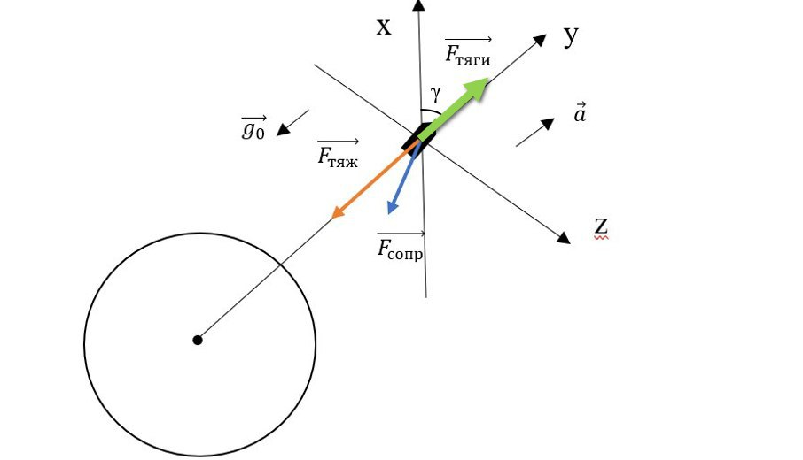
Плотность атмосферы $ρ$ экспоненциально убывает с высотой: $ρ\left(h\right)=ρ_{0}⋅ⅇ^{-\frac{h}{H}}$, где H – шкала высоты. На этом этапе главная задача — плавно наклонить траекторию, превращая вертикальную тягу в горизонтальное ускорение. Этот маневр, называемый гравитационным разворотом, позволяет начать набирать необходимую для орбиты горизонтальную скорость еще внутри атмосферы, что энергетически выгоднее, чем сначала взлететь вертикально, а затем резко разгоняться.
Ключевым аэродинамическим ограничением является динамическое давление $q=\frac{1}{2}⋅ρ\left(h\right)⋅v{\left(h\right)}^{2}$, которое определяет нагрузку на конструкцию. Его максимум (точка максимального аэродинамического сопротивления, или Max Q) наступает на высоте около 15 км, когда скорость уже значительна (~270 м/с), а плотность атмосферы еще ощутима. Для снижения нагрузки в этот момент тягу двигателей часто приглушают. Кроме того, чтобы избежать сильного аэродинамического нагрева, скорость в плотных слоях атмосферы стараются ограничить (например, 800 м/с до высоты 15 км). Расчет для нашей модели показывает, что при $v$ = 500 м/с и $ρ$ = 0.091 кг/м³ динамическое давление достигает примерно 11 кПа.
Формула Циолковского (уравнение реактивного движения) является фундаментальным законом, лежащим в основе всего проектирования ракет. Она связывает конечную скорость ракеты с скоростью истечения газов из двигателя и отношением начальной и конечной масс и показывает, какую скорость ($Δv$) может развить ракета.
$$Δv=I_{s_{P}}⋅g_{0}⋅\ln\left(\frac{M_{0}}{M_{1}}\right)$$
Где $I_{s_{P}}$ - удельный импульс двигателя
$g_{0}$ - ускорение свободного падения на Кербине (9.81 м/с²)
$M_{0}$ - стартовая масса ракеты (с топливом)
$M_{1}$ - конечная масса ракеты (без топлива)
Для 6 ступени:
Средний$I_{s_{P}}$ в вакууме и атмосфере = 300 с
$Δv_{6}=300⋅9,81⋅\ln\left(\frac{141 200}{60 600}\right) ≈ 2 489 м/с$
Для 5 ступени:
$Δv_{5}=300⋅9,81⋅\ln\left(\frac{31 000}{23 000}\right) ≈ 878 м/с$
Для 4 ступени:
$Δv_{4}=355⋅9,81⋅\ln\left(\frac{18 500}{14 500}\right) ≈ 848 м/с$
Для 3 ступени:
$Δv_{3}=345⋅9,81⋅\ln\left(\frac{12 800}{10 900}\right) ≈544 м/с$
Для 2 ступени:
$Δv_{2}=330⋅9,81⋅\ln\left(\frac{9 200}{6 900}\right) ≈931 м/с$
Суммарная $Δv$ ракеты:
$Δv_{sum}$= 2 489 + 878 + 848 + 544 + 931 = 5 690 м/с
3 этап: Выведение на орбиту
После выхода из плотных слоев атмосферы ракета продолжает разгон почти горизонтально (угол к горизонту близок к 0°), чтобы достичь первой космической скорости. На этом этапе работают ступени с высоким вакуумным $I_{sp}$. Ракета выводится на промежуточную эллиптическую орбиту с перигеем на высоте 80 км и апогеем на высоте 200 км.
Орбитальная механика определяется законом сохранения энергии. Скорость в любой точке орбиты зависит от расстояния до центра планеты r и большой полуоси орбиты $a$: $$v=\sqrt{μ\left(\frac{2}{r}-\frac{1}{a}\right)}$$
В перигее скорость максимальна, в апогее – минимальна. Для перехода с эллипса на круговую орбиту высотой 200 км необходимо в апогее дать короткий импульс двигателем ($Δv$), увеличивающий скорость до круговой: $v_{c}=\sqrt{\frac{μ}{r_{a}}}$.
$r_{p}= h_{p}+ R_{k}=80+600=680 км$, $r_{a}= h_{a}+R_{k}=200+600=800 км$
Где $r_{p}$, $r_{a}$ – расстояние от центра Кербина до соответствующих точек.
$$a=\frac{r_{p}+r_{a}}{2}= \frac{680 000+800 000}{2}=740 м$$
$v_{p}=\sqrt{3,5316 ⋅{10}^{12}⋅\left(\frac{2}{680 000}-\frac{1}{740 000}\right)}= 2 330 м/с$
$v_{a}=\sqrt{3,5316 ⋅{10}^{12}⋅\left(\frac{2}{800 000}-\frac{1}{740 000}\right)}= 1 980 м/с$
$v_{c}=\sqrt{\frac{3,5316⋅{10}^{12}}{800 000}}=2 100 м/с$
Требуемый $Δv=$ $v_{c}-$ $v_{a}=$ 2 100 – 1 820 = 280 м/с
Период обращения по такой круговой орбите: $T=2⋅π⋅\sqrt{\frac{a^{3}}{μ}}=2⋅π⋅\sqrt{\frac{{740 000}^{3}}{3,5316⋅{10}^{12}}}=1 530 с$
4 этап: Перелет к Муне (Гомановская траектория)
Для перелета с орбиты Кербина на орбиту Муны используется гомановская траектория — энергетически оптимальный эллипс, касающийся обеих круговых орбит. Большая полуось этого переходного эллипса вычисляется как среднее арифметическое расстояний до центров тел:$a_{t}=\frac{r_{1}+r_{2}}{2}= \frac{6 800 000+12 000 000}{2}=$ 6 380 000 м
, где r₁ — радиус начальной орбиты Кербина (680 км), r₂ — радиус целевой орбиты Муны (12 000 км).
Переход осуществляется двумя импульсами:
Разгонный импульс в перигее (Δ$v_{1}$) увеличивает скорость на исходной орбите с круговой $v_{c}$ до эллиптической $v_{p2}=\sqrt{3,5316 ⋅{10}^{12}⋅\left(\frac{2}{680 000}-\frac{1}{6 380 000}\right) }=3 136 м/с$ , что переводит аппарат на траекторию перелета.
Δ$v_{1}=v_{p2}-v_{p}=3 136-2 330=806 м/с$
Тормозной импульс в апогее (Δ$v_{2}$) у орбиты Муны снижает скорость аппарата до местной круговой $v_{с2}$ для выхода на орбиту спутника.
Временные параметры: Полное время перелета составляет половину периода обращения по эллипсу: $\frac{T}{2}=π⋅\sqrt{\frac{a_{t}^{3}}{μ}}$. Для типичных параметров KSP это около 4-6 часов игрового времени.
5 этап: Подготовка к посадке на Муну
При переходе на гиперболическую траекторию в сфере влияния Муны скорость ракеты складывается из скорости в апогее гомановского эллипса относительно Кербина($v_{a2}$) и орбитальной скорости Муны$(v_{с2}$).
$$v_{с2}=\sqrt{\frac{μ}{r_{2}}}= \sqrt{\frac{3,5316 ⋅{10}^{12}}{12 000 000 }}≈542 м/с$$
Скорость относительно Кербина, с которой ракета достигает орбиты Муны: $v_{a2}=\sqrt{3,5316 ⋅{10}^{12}⋅\left(\frac{2}{12 000 000}-\frac{1}{6 380 000}\right) }≈170 м/с$
$v_{отн}=542-170=372 м/с$ – с такой скорость летит ракета относительно Муны
Критический маневр: В ближайшей точке к Муне (перигей относительно нее) выполняется тормозной импульс, который должен погасить достаточную часть гиперболической избыточной скорости, чтобы аппарат перешел на замкнутую орбиту. Для экономии топлива используем эллиптическую орбиту с низким перигеем (20 км) и высоким апогеем, что позволяет точно скорректировать положение перед посадкой.
Скорость в перигее:$v_{p Муны}=\sqrt{{v_{отн}}^{2}+\frac{2μ_{Муны}}{r_{p}} }=\sqrt{{372}^{2}+\frac{2⋅ 6,513⋅{10}^{10} }{220 000} }≈855 м/с$
Орбитальная скорость: $v_{с3}=\sqrt{\frac{μ_{Муны}}{r_{p}}}=\sqrt{\frac{6,513⋅{10}^{10}}{220 000}}≈544 м/с$

Необходимый тормозной импульс: Δ$v_{2}=$ $v_{p Муны}- v_{с3}=855-544=311 м/с$
Физический принцип: Чтобы оказаться на орбите Луны, достаточно снизить скорость относительно нее ниже местной второй космической. Дальнейшие маневры направлены на оптимизацию траектории для точного захода на посадку.
6 этап: Мягкая посадка на поверхность Муны
Посадочная последовательность начинается с низкой круговой орбиты. В расчетной точке над целью включается двигатель посадочной ступени (блок «Д»).
Физика процесса описывается основным уравнением движения:
$$m⋅a=F_{тяги}-m⋅g_{M}$$
Фазы снижения:
Активное торможение: Горизонтальный импульс гасит орбитальную скорость. Аппарат переходит на баллистическую траекторию снижения под действием лунной гравитации.
Вертикальное управление: На высоте 1-2 км начинается фаза точного управления. Двигатель работает в режиме переменной тяги, компенсируя силу тяжести ($g_{муны}$= 1,63 м/с²) и обеспечивая постоянную низкую скорость снижения (2-3 м/с).
Финальное касание: На последних метрах тяга плавно снижается до нуля для мягкого контакта с поверхностью при минимальной остаточной скорости.
Послепосадочные операции: В исторической миссии после проверки систем происходило развертывание трапов и съезд «Лунохода-1» на поверхность. В моделировании KSP это соответствует отделению ровера от неподвижной посадочной платформы и началу его автономной работы по исследованию местности.
ля точного описания полета необходимо определить несколько систем координат:
Геоцентрическая инерциальная система (ECI) — основная система для расчета орбитальной механики. Ее начало в центре Кербина, ось Z направлена на северный полюс. В этой системе описываются орбитальные параметры и маневры вне атмосферы.
Траекторная система координат — связана с вектором скорости аппарата. Ключевым параметром здесь является угол наклона траектории (γ) — угол между вектором скорости и местным горизонтом (касательной плоскостью к планете).
Угол наклона траектории (γ):
γ > 0° — аппарат набирает высоту (подъем)
γ = 0° — горизонтальный полет (орбитальный участок)
γ < 0° — снижение (посадочная фаза)
На атмосферном участке этот угол динамически меняется от 90° (вертикальный взлет) до примерно 20-30° при гравитационном развороте, а при выходе на орбиту стремится к 0°. При посадке на Муну угол γ становится отрицательным (-80°...-90° в момент включения тормозного импульса). Этот параметр критически важен для разделения вертикальной и горизонтальной составляющих скорости при расчетах аэродинамического сопротивления и посадочных маневров.
Перед стартом необходимо выбрать азимут (направление) запуска. Поскольку планета Кербин вращается с запада на восток, запуск в восточном направлении сообщает ракете начальную линейную скорость относительно инерциального пространства. На экваторе, где широта $ϕ= 0^{o}$, эта скорость максимальна и вычисляется как длина экватора, деленная на период вращения: $$v_{0}=\frac{2⋅π⋅R_{k}}{T}=\frac{2⋅π⋅600 000}{21 600}≈174,5 м/с$$
Формула для азимута $α=\arcsin\left(\frac{\cos{ⅈ}}{\cos{ϕ}}\right)$ подтверждает, что для выхода на экваториальную орбиту ($i= 0^{o}$) с экватора оптимальный угол запуска – 90°. Расчет азимута позволит сэкономить $m_{T}=$8 163 кг топлива.
$$m_{T}=M_{0}⋅\left(1-ⅇ^{-\frac{Δv}{Isp⋅g_{0}}}\right)=141 793⋅\left(1-ⅇ^{-\frac{174,5}{300⋅9,81}}\right)=8 163 кг$$

2.2 Математическая модель
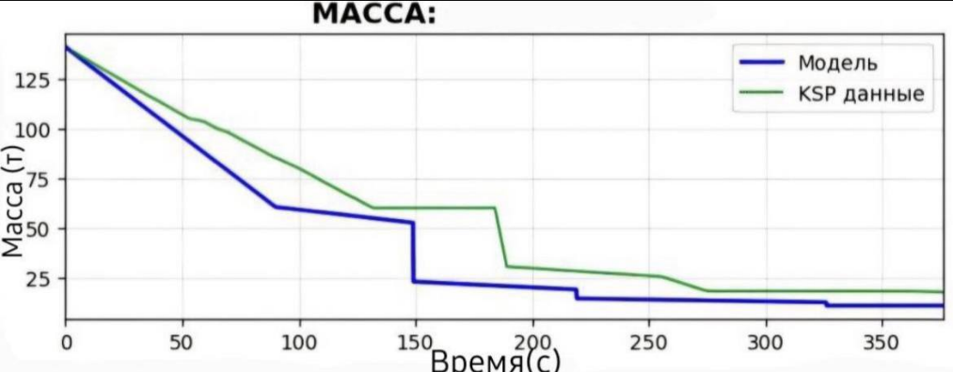
Вычислим полученные уравнения с помощью кода на языке программирования python и составим графики:
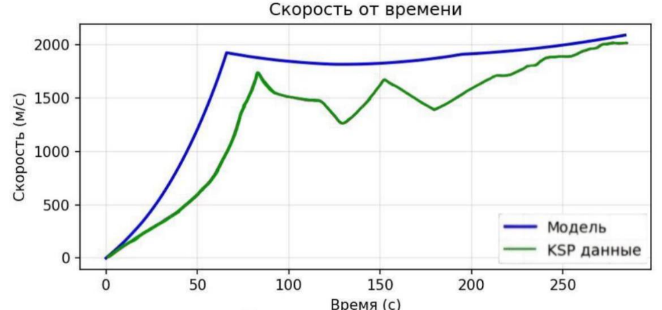

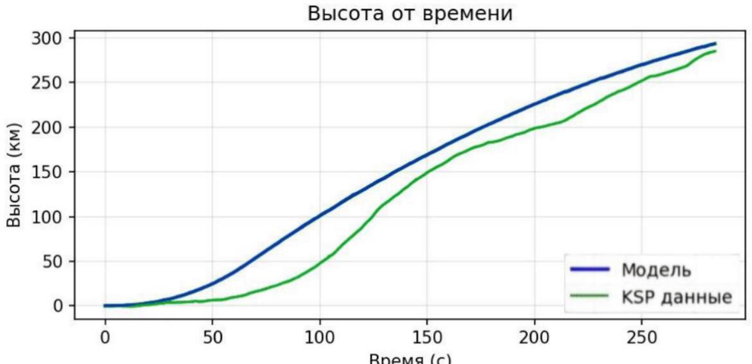
Небольшие расхождения между построенными графиками и фактическими данными KSP могут возникать из-за следующих причин:
- Упрощения в физической модели: в модели использовались идеализированные зависимости (экспоненциальная атмосфера, постоянный удельный импульс), тогда как в KSP реализованы более сложные нелинейные модели атмосферы и работы двигателей
- Не учитывались второстепенные факторы: колебания давления в камерах сгорания, нестабильность горения, температурные эффекты
- Дискретность расчета в KSP: KSP использует фиксированный шаг времени для физических расчетов (обычно 0.02 – 0.04 с), что приводит к численным погрешностям интегрирования.

ГЛАВА 3. ПРОГРАММНАЯ РЕАЛИЗАЦИЯ АВТОПИЛОТА
Задача: разработать автоматизированную систему управления полетом ракеты в игре Kerbal Space Program для выведения полезной нагрузки на целевую орбиту. Автопилот должен выполнять последовательность маневров, контролировать параметры полета, вести детальное логирование и обеспечивать стабильный выход на орбиту с заданными параметрами.
Реализация выполнена на языке программирования Python с использованием библиотек:
- Math
- kRPC
- Time
- Matpolitlib
- Scipy.integrate

3.1 Структура программы
Программа состоит из класса записи и главной функции управления:
- Система логирования в консоль и файл
- Основная функция управления полетом

3.2 Реализация полета с помощью кода

3.2.1 Система сбора данных
Система данных и логирования в файл ksp.txt и консоль включает:
- Автоматическое создание файла с временной меткой
- Форматирование заголовков разделов
- Синхронный вывод во все каналы

Основной код
Инициирует полёт до орбиты Кербина, контролирует угол наклона ракеты, направление, активации ступеней и их отделение. Запуск двигателей и их гашение

3.3 Алгоритм моделирования миссии

3.3.1 Фаза 1: Старт и вертикальный подъем
Алгоритм:
- Установка тяги на 100%
- Активация первой ступени
- Включение SAS в режим RadialOut

3.3.2 Фаза 2: Гравитационный поворот
Алгоритм:
- От 1 км до 70 км уменьшает угол до 30
- Начинает горизонтальный разгон
- Отделяет первую ступень, если в ней закончилось топливо

3.3.3 Фаза 3: Выведение до целевого апоапсиса
Алгоритм:
- В течение времени достижения 120 км уменьшает угол до 5
- Отделяет 5 ступень, если в ней закончилось топливо

3.3.4 Фаза 4: Развертывание систем
Достижение круговой орбиты малыми импульсами и готовность к маневру к Луне.

3.4 Система контроля и диагностики

3.4.1 Мониторинг топлива
Программа отслеживает:
- Начальный запас топлива и окислителя
- Текущий расход
- Критические уровни (1000 единиц)

3.4.3 Анализ результатов
После завершения миссии программа анализирует:
- Фактические параметры орбиты
- Классифицирует результат (УСПЕХ/НЕУДАЧА)

3.5 Форматы выходных данных
Формат luna17_flight_data.csv
Данные собраны в виде значений через запятую с разным временем
Время(с), Высота(м), Скорость(м/с), Расстояние(м), Масса(кг)

3.6 Особенности реализации
- Плавный гравитационный поворот - уменьшение угла на 0.3° за итерацию
- Адаптивная частота записи - 0.5 сек при активном полете, 1 сек на орбите
- Анализ результата - автоматическая оценка успешности миссии

3.7 Требования к запуску
- Запущенная игра Kerbal Space Program
- Установленный и запущенный сервер kRPC
- Python 3.x с установленной библиотекой krpc
- Ракета на стартовой площадке с достаточным запасом топлива
- Наличие двигателя и систем управления на корабле
Программа обеспечивает стабильный и повторяемый вывод на орбиту с параметрами: апоапсис 220 км, периапсис 180 км, что соответствует стандартной низкой опорной орбите в KSP.

ГЛАВА 4. МОДЕЛИРОВАНИЕ В KSP
Для успешного выполнения поставленных задач необходимо создать модель ракеты-носителя. Рассмотрим из чего она состоит.
1. Полезная нагрузка
Луноход и Блок-Д:
  - Блок удаленного управления RC001S
  - Колеса 9 шт. — “Движ-S2”
  - Антенна — Большая параболическая антенна (выдвижная, на крыше — для связи с орбитой)
  - Солнечные панели — Фотоэлектрическая панель OX-STAT-XL (x2) и OX-STAT (x2)
  - Промежуточный адаптер — Малый стыковой узел “Хват-О-Трон”
2. Посадочный модуль
- ЖРД RE-I5 "Шкипер" — 6 шт
- Топливный бак FL-T800 — 12 шт
- Встраиваемый улучшенный гиродин — Установлен внутри корпуса для стабилизации при посадке. 1шт
- Опоры посадки 4 шт. — Выдвижные ножки с амортизаторами (Гидравлические цилиндры 1-П-2)
- Радиальные тормозные парашюты 4 шт. — встроены в обтекатель над двигателем
3. Межпланетная ступень
- Жидкостный ракетный двигатель RK-7 "Медведь" — Основной двигатель, установлен в центре нижнего кольца. 1 шт
- Топливный бак Рокомакс "Джамбо-64" — Основной топливный бак, окружающий двигатель. 1 шт
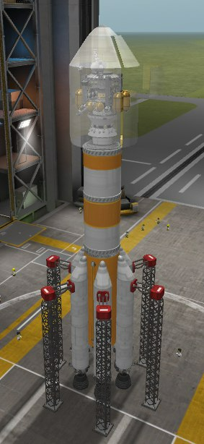
- Структурный адаптер — Кольцевая рама с креплениями между ступенями (Отделители, TD-18)
По ступеням:
- Шестая ступень
- Топливный бак FL-T800 — 12 шт
- ЖРД RE-I5 "Шкипер" — 6 шт
- Топливный бак Рокомакс "Джамбо-64" - 1шт
- Пусковая мачта TT18-A – 6 шт

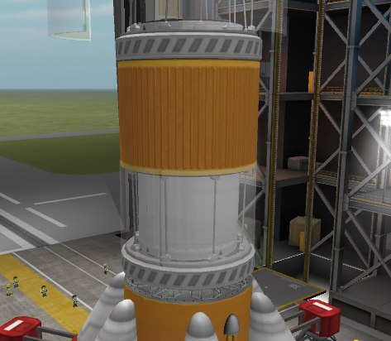
- Пятая ступень
- Защитный обтекатель AE-FF2 — 1 шт
- Отделитель TD-18 - 1шт
- Жидкостный ракетный двигатель RK-7 "Медведь"
- Распорка EAS-4 – 12 шт

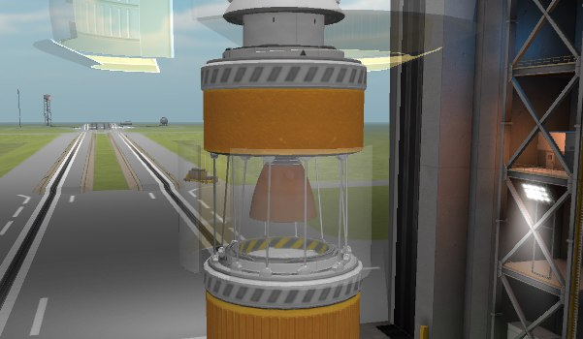
- Четвертая ступень
- Защитный обтекатель AE-FF2 — 1 шт
- Отделитель TD-18 - 1шт
- Жидкостный ракетный двигатель LV-T91 "Гепард" - 1 шт
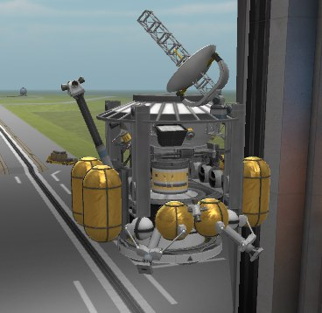
- Распорка EAS-4 – 12шт
- Третья ступень
- Отделитель TD-18 - 1шт
- ЖРД LV-909 "Терьер" - 1 шт

- Вторая и Первая ступени
- Отделитель TD-18 - 1шт
- ЖРД LV-909 "Терьер" - 1 шт
- ЖРД LV-1 "Муравей" - 4 шт
- Продольный отделитель TT-38K – 2 шт
- Внешний бак R-4 “Пельмень” - 4 шт
- Внешний бак R-11 “Багет” - 4 шт
- Монотопливный бак “Малыш” - 4 шт
- Аккумуляторная Батарея Z-1k – 1 шт
- Блок двигателей РСУ RV-105 – 3 шт
- Гидравлические цилиндры 1-П-2 – 5 шт
- Двутавровая балка M-Beam 200/2 - 6 шт
- Топливный бак FL-TX220 - 1шт
- Колеса “Движ-S2” - 9 шт
- Прожектор Mk2 - 1шт
- Ретранслятор RA-2 – 1 шт
- Фирменный адаптер Рокомакс 02 – 1 шт
- Фотоэлектрическая панель OX-STAT-XL (x2) и OX-STAT (x2)
- Сейсмический акселерометр “Тектон” - 4 шт
- Коммунотрон 16 – 4 шт
- Модуль сканирования поверхности - 1 шт
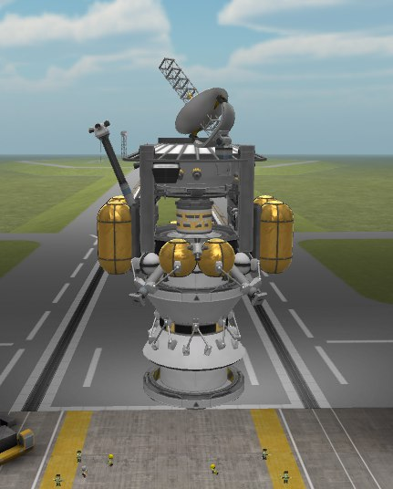

ЗАКЛЮЧЕНИЕ
В результате выполнения данной научно-исследовательской работы наша команда успешно промоделировала в Kerbal Space Program проект по доставке лунохода на Луну. В ходе работы были выполнены поставленные задачи:
- созданы физическая и математическая модели полёта, результаты которых сопоставлены с симуляцией в KSP
- разработана многоступенчатая архитектура ракеты-носителя, оптимизированная для доставки полезной нагрузки к Луне, и спускаемый модуль с луноходом.
- на Python реализован алгоритм автопилота, способный выполнять все ключевые этапы миссии: вертикальный подъём, гравитационный манёвр, выведение на околоземную орбиту, выход на окололунную орбиту и совершение мягкой посадки.
- в условиях KSP осуществлена доставка и мягкая посадка лунохода на поверхность Луны.
Проект продемонстрировал, что игровой симулятор KSP в сочетании с программируемыми интерфейсами может служить эффективной платформой для моделирования, изучения и отработки сложных миссий, включая проектирование космических аппаратов, расчёт траекторий и разработку алгоритмов автономного управления для посадки на другие небесные тела.

СПИСОК ИСПОЛЬЗОВАННЫХ ИСТОЧНИКОВ
Основные законы механики" [книжный ресурс] / И.Е.Иродов,2010
"Механика космического полета" [книжный ресурс] /Б.В. Раушенбах, 1969
Sub-Orbital Flight Tutorial [электронный ресурс] / kRPC. - URL: https://krpc.github.io/krpc/tutorials/suborbital-flight.html
KSP: Луноход [видео] /NikaDim. - URL: https://rutube.ru/video/1fb95f50f77d186561a65c647868eba2/
Орбитальная скорость [электронный ресурс]/ Рувики. - URL: https://ru.ruwiki.ru/wiki/Орбитальная_скорость
Kerbal Space Programm вики [электронный ресурс] / Fandom. - URL: https://kerbal-space-program.fandom.com/ru
KSP: СТАНЦИЯ МИР:От взлета до падения [электронный ресурс] / NikiDim. - URL: https://rutube.ru/video/8a95d06d9461bf2f0654ab3909ba49eb/?ysclid=mjckhe2y1y656932775
Луна-17 [электронный ресурс] / Рувики. - URL: https://ru.ruwiki.ru/wiki/Луна-17
Математическое моделирование космических кораблей [электронный ресурс] / Infourok. - URL: https://infourok.ru/matematicheskoe-modelirovanie-polyotov-kosmicheskih-korablej-s-ekipazhami-na-yupi-ter-6952359.html

ПРИЛОЖЕНИЕ
Ознакомиться со всем материалом вы можете на GitHub: https://github.com/errchka/Moon-1/blob/main/README.md


